Положение об областном педагогическом фестивале-конкурсе
«Я – ВОСПИТАТЕЛЬ!»

1. ОБЩИЕ ПОЛОЖЕНИЯ

1.1. Фестиваль-конкурс является сетевым мероприятием, которое организуется для педагогов дошкольных образовательных организаций Тюменской области и посвящено Дню дошкольного работника.
1.2. Настоящее положение определяет цели, задачи, порядок проведения, содержание регионального педагогического фестиваля «Я – воспитатель!», далее - Фестиваля.

2. ЦЕЛИ И ЗАДАЧИ ФЕСТИВАЛЯ

2.1. Цели:
- Формирование представления в обществе о профессиональном уровне воспитателей, работающих в системе дошкольного образования Тюменской области;
- Выявление и поддержка наиболее ярких, талантливых педагогов.
2.2. Задачи:
- Повышение престижа педагогической профессии – ВОСПИТАТЕЛЬ детского сада.
- Предоставление педагогам дошкольного образования возможности профессиональной самопрезентации.
- Содействие формированию педагогического сообщества в сфере дошкольного образования, установлению деловых контактов между педагогами дошкольных образовательных организаций Тюменской области на основе активного использования современных информационных и коммуникационных технологий
- Популяризация успешной практики реализации национальных проектов в сфере дошкольного образования.
- Формирование информационно-методической ресурсной медиа-базы для педагогов дошкольных образовательных организаций Тюменской области.

3. УЧРЕДИТЕЛИ И ОРГАНИЗАТОРЫ

3.1. Учредители мероприятия: Автономная некоммерческая организация «Центр педагогических и информационных технологий «Интеллект-прайм» при поддержке Департамента образования и науки Тюменской области и Тюменской областной Думы.
3.2. Организатор конкурса: редакция электронного периодического издания «Детские сады Тюменской области».

4. ФОРМА, СРОКИ И МЕСТО ПРОВЕДЕНИЯ ФЕСТИВАЛЯ

4.1. Фестиваль проводится в один тур в заочной форме.
4.2. Место проведения:информационно-методический портал «Детские сады Тюменской области» - http://tmndetsady.ru
4.3. Сроки проведения фестиваля: с 1 августа по 27 сентября 2019 года:
1 - 5 августа– объявление о Фестивале, электронная рассылка информационных писем и Положения о проведении Фестиваля в муниципальные органы управления образованием и образовательные учреждения Тюменской области.
6августа - 6 сентября – приём заявок на участие в Фестивале и пакета документов, публикация материалов участников Фестиваля в информационно-методическом портале «Детские сады Тюменской области» tmndetsady.ru;
23-25 сентября – онлайн-голосование за приз зрительских симпатий на портале «Детские сады Тюменской области»;
27 сентября – подведение итогов, вручение дипломов и подарков участникам Фестиваля на Областном Форуме педагогических работников дошкольного образования, посвященном Дню дошкольного работника.

5. УЧАСТНИКИ ФЕСТИВАЛЯ

Для участия в фестивале приглашаются педагоги дошкольных образовательных организаций Тюменскойобласти, независимо от их организационно-правовых форм.
Участие является добровольным, количество участников от одного учреждения не ограничено.

6. ПОРЯДОК ПРОВЕДЕНИЯ ФЕСТИВАЛЯ

6.1.Участники представляют на Фестиваль:
1.Визитную карточку, в которой необходимо дать ответы на следующие вопросы:
- Что повлияло на Ваш выбор профессии?
- Что считаете главным в своей работе?
- Собственные педагогические принципы и подходы к образованию.
- Понимание миссии педагога в современных условиях.
- Какие методики и образовательные технологии Вы используете чаще всего в работе с детьми?
- Чем любят заниматься Ваши воспитанники?
- Что в большей степени волнует современных родителей?
- Какие задачи национальных проектов «Демография» и «Образование» необходимо решить в сфере дошкольного образования?
- Какие формы взаимодействия с родителями Вы считаете наиболее эффективными?
- Ваши достиженияв работе.
- Над какой темой Вы работаете, как долго, каковы результаты?
- Есть ли у Вас методические авторские разработки?
Формат: Документ в текстовом редакторе Word, объём - не более 2-х страниц, шрифт – 14 TimesNewRoman.

2. Видеоролик с фрагментом образовательной деятельности педагога с детьми.
Формат: МР4.Качество не ниже 720 px. Продолжительность 3-5 минут. Размещается на YouTube.

6.2. На портале «Детские сады Тюменской области» в разделе фестиваля материалы конкурсантов будут размещены на трёх интернет-площадках: «Молодой специалист» (педагоги со стажем менее 5 лет), «Профессионал» (педагоги со стажем от 5 до 20 лет), «Верность профессии» (педагоги со стажем более 20 лет).

7.КРИТЕРИИ ОЦЕНКИ
7.1. Визитная карточка
- аргументированность выбора профессии (0-5 баллов);
- отражение современных тенденций дошкольного образования (0-5);
- содержательность (0-5);
- оригинальность (0-5);
- культура изложения, стиль (0-5).
Максимальное количество баллов – 25
7.2 Видеоролик с фрагментом педагогического мероприятия с детьми
- стиль взаимодействия и общения с детьми (0-5);
- развивающий характер взаимодействия (0-5);
- возрастная компетентность и информированность детей (0-5);
- эффективность используемой образовательной технологии (0-5);
- заинтересованность детей (0-5).
Максимальное количество баллов – 25.

8. КОНКУРСНАЯ КОМИССИЯ

8.1. Для проведения Фестиваля - конкурса создается Конкурсная комиссия (жюри) из числа независимых экспертов (далее – Комиссия). В состав Комиссии входят наиболее авторитетные представители региональной системы дошкольного образования и родительской общественности.
8.2. Комиссия формирует рейтинг участников по сумме баллов, определяет победителей, занявших I, II и III места из числа первых трёх участников в рейтинге.
8.3. Комиссия формирует списокфиналистов по сумме баллов из числа первых десяти конкурсантов в рейтинге для участия в онлайн-голосовании, победитель которого получает «Приз зрительских симпатий».
8.4. Конкурсная комиссия оформляет результаты протоколом. Решение Комиссии является окончательным, пересмотру и обжалованию не подлежит.
8.5. Конкурсная комиссия оставляет за собой право присуждать специальные дипломы, назначать дополнительные поощрительные призы.
8.6.Оценочные листы членов Комиссии конфиденциальны, демонстрации или выдаче не подлежат. Конкурсные материалы не рецензируются, не обсуждаются.

9. ПОДВЕДЕНИЕ ИТОГОВ ФЕСТИВАЛЯ

9.1. Подведение итогов Фестиваля проводится в рамках празднования Дня дошкольного работника. По итогам Фестиваля - конкурса определяются победители, занявшие I, II и III места. Победители награждаются дипломами и ценными подарками. Один участник, первый в рейтинге онлайн-голосования, получает «Приз зрительских симпатий». Призовой фонд формируется при финансовой поддержке Тюменской областной Думы. 9.2. Все участники Фестиваля награждаются дипломами.Дипломы в формате PDF отправляются на электронный адрес педагога - участника фестиваля и на электронный адрес дошкольного учреждения.

10. ФИНАНСОВОЕ ОБЕСПЕЧЕНИЕ ФЕСТИВАЛЯ

10.1. Финансовая база для организации Фестиваля складывается из привлеченных средств.
10.2. Государственные, общественные, коммерческие и иные организации, СМИ и физические лица могут оказывать любую помощь для проведения фестиваля или выступать в качестве информационных партнеров.

11. УСЛОВИЯ УЧАСТИЯ

11.1 Участники Фестиваля вносят организационный взносна расчетный счет Автономной некоммерческой организации «Центр педагогических и информационных технологий «Интеллект-прайм» на регистрацию, экспертизу жюри, оформление веб-страницы участника, оформление и отправку дипломов и подарков. Стоимость участия зависит от сроков подачи заявки и формы оплаты: С 6 до 15 августа - 900 рублей, с 15 августа по 6 сентября - 1200 рублей. Если от одной образовательной организации участвует свыше 4 педагогов, то стоимость участия составляет 800 рублей за одного конкурсанта при оплате по договору для юридических лиц в безналичной форме.
11.1. Для образовательных учреждений (юридических лиц) оплата производится в безналичной форме по договору и выставленному счету, который заказывается администрацией ДОУ. Карточку предприятия и групповые заявки на участие направлять по e-mail:intel-praym@list.ru (с пометкой «Заявка на педфестиваль»).
11.2. Для физических лиц возможна оплата по квитанции в отделении Сбербанка (Сбербанк-онлайн) по реквизитам, указанным в Приложении №2. Онлайн-платеж по банковской карте осуществляется непосредственно на портале «Детский сады Тюменской области».
ВНИМАНИЕ! В квитанцииобязательно указывать плательщика – участника фестиваля-конкурса.

12. НЕОБХОДИМЫЙ ПАКЕТ ДОКУМЕНТОВ УЧАСТНИКОВ ФЕСТИВАЛЯ

Для участия в фестивале необходимо представить:
- Заявку на участие в фестивале (Приложение 1);
- Портретную фотографию участника в формате jpg (обязательно!);
- Визитную карточку в текстовом редакторе Word, шрифт – 14 TimesNewRoman, объёмом не более 2-х страниц. Без художественного оформления, рамочек, фотографий и рисунков!
4) Ссылку на видеоролик, отражающий фрагмент образовательной деятельности с детьми. Качество видео - высокое, сделанное цифровой видеокамерой или цифровой фотокамерой Формат видеоролика: МР4 или MPEG4, разрешение не ниже 720 px, продолжительность 3 -5 минут. Качество звука - высокое; (видео очень низкого качества к участию в конкурсе не допускается!); Снимать видео ТОЛЬКО в горизонтальном положении камеры или смартфона! (чтобы не имело черных краев при проигрывании на ютуб).
ВНИМАНИЕ! Сам видеоролик присылать не нужно! Конкурсант самостоятельно загружает видеофайл на свой YouTube канал, при этом видео должно быть общедоступным для просмотра (поставить опцию в настройках при загрузке видео!). (Приложение 4 - Как залить видео на YouTube). Пример ссылки: https://www.youtube.com/watch?v=j6cURiub9V8 или https://youtu.be/Vu2dzn5IhDw
5) Сканкопию квитанции об оплате организационного взноса (Приложение 2);
6) Сканкопию согласия родителей на размещение в сети интернет фото и видеоматериалов с изображением несовершеннолетнего субъекта. Возможно коллективное согласие (Приложение 3);

Полный пакет документов отправляется на электронный адрес АНО «Центр педагогических и информационных технологий «Интеллект-прайм»: intel-praym@list.ru

Регистрация участников фестиваля осуществляется по факту получения полного пакета документов.

Примечание

- Участники Фестиваля при подаче заявки автоматически подтверждают свое согласие со всеми пунктами данного Положения.
- Организатор Фестиваля гарантирует конфиденциальность личных персональных данных участников.
- Организатор несет ответственность за почтовую отправку дипломов и подарков.
-По всем вопросам организации и участия в Фестивале можно обращаться по тел: 8 (3452) 20-57-24 с 10.00 до 18.00 или по эл. адресу: intel-praym@list.ru

Приложение 1

Заявка на участие в региональном педагогическом фестивале «Я – воспитатель!»

- Ф.И.О. педагога - участника фестиваля, должность, квалификационная категория (при наличии).
- Образование, ученая степень (уровень образования, учебное заведение)
- Профессиональная карьера (общий стаж работы, места работы, должности)
- Педагогический стаж
- Наличие наград, званий (если имеется)
- Контактный мобильный телефон педагога - участника фестиваля.
- Адрес электронной почты педагога - участника фестиваля (при наличии).
- Полное наименование образовательного учреждения (согласно лицензии).
- Сокращенное наименование учреждения (согласно лицензии).
- Полный адрес образовательного учреждения (индекс, адрес).
- Адрес электронной почты учреждения (или непосредственно структурного подразделения/корпуса).
- Ф.И.О. руководителя образовательного учреждения.
- Телефон руководителя учреждения (с федеральным телефонным кодом города).

ВНИМАНИЕ!

Ответственность за полноту и достоверность сведений несет участник мероприятия!
Почтовая доставка дипломов, наградных материалов и подарков осуществляется
на указанный адрес дошкольного учреждения!
Заявки, заполненные не по форме или частично, к рассмотрению не принимаются!

Заявку подать в форматеWord, не сканировать!

Приложение 2

Организационный взнос лиц за участие в фестивале для физических перечисляется по банковским реквизитам организатора.Возможен онлайн-платеж по карте непосредственно на портале «Детские сады Тюменской области» (tmndetsady.ru) через Сбербанк - онлайн: http://tmndetsady.ru/poryadok-okazaniya-nobrinternet-uslugnobr/uslugi/
Бланк для физических лиц для оплаты по квитанции в отделении Сбербанка:

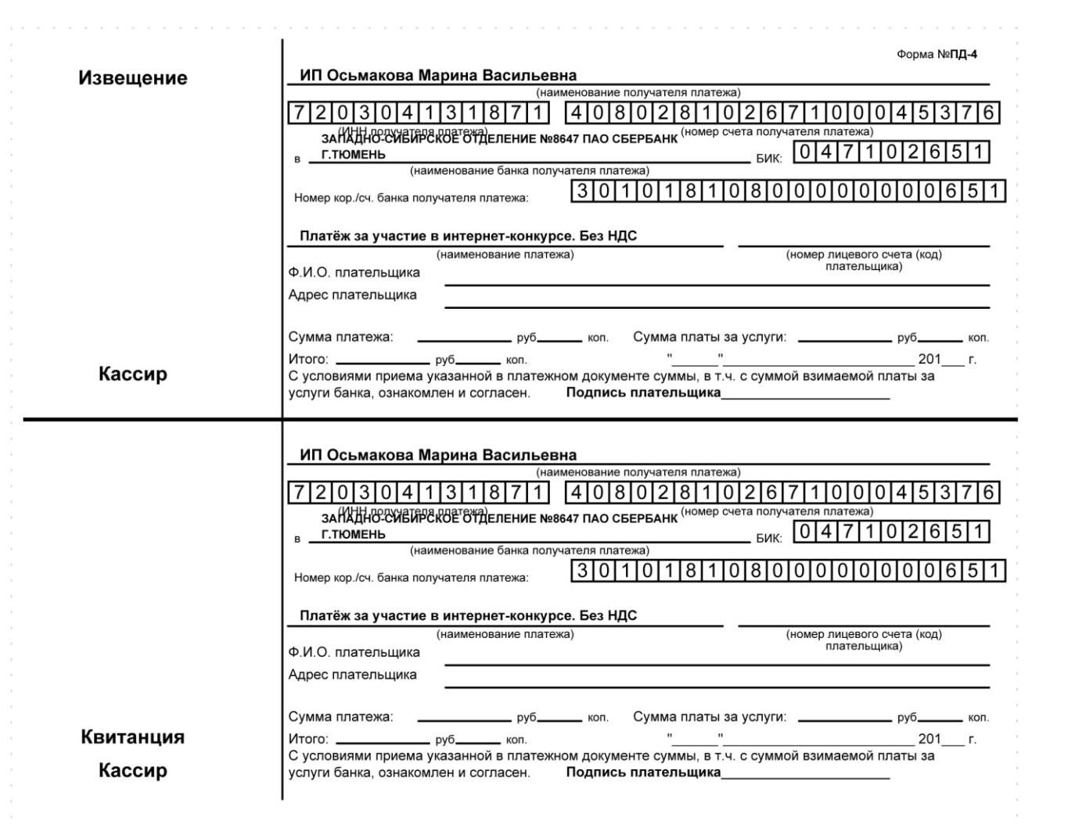
……………………………………………………………………………………………………...
линия отреза

ФЕДЕРАЛЬНАЯ СЛУЖБА ПО НАДЗОРУ В СФЕРЕ СВЯЗИ,ИНФОРМАЦИОННЫХ ТЕХНОЛОГИЙ И МАССОВЫХ КОММУНИКАЦИЙ (РОСКОМНАДЗОР)

Детские сады Тюменской области

Номер свидетельства | ЭЛ № ФС 77 - 43321
Наименование СМИ | Детские сады Тюменской области
Дата регистрации | 28.12.2010
Форма распространения | Электронное периодическое издание
Территория распространения | Российская Федерация, зарубежные страны
Учредители | Индивидуальный предприниматель Осьмакова Марина Васильевна
Адрес редакции | 625026 г. Тюмень, ул. Республики, д. 156 к. 31
Языки | русский
Эл.адрес: | dsto@bk.ru
сайт: | http://tmndetsady.ru/  Информационно-методический портал  «Детские сады Тюменской области»

Приложение 3
КОЛЛЕКТИВНОЕ СОГЛАСИЕ
на размещение в сети интернет фото и видеоматериалов с изображением несовершеннолетних субъектов

Отношения, связанные с обработкой персональных данных с использованием средств автоматизации, в том числе в информационно-телекоммуникационной сети Интернет, регулируются Федеральным законом от 27.07.2006 № 152-ФЗ «О персональных данных».

1. Мы, являясь законными представителями несовершеннолетних субъектов,_______________________________________________________________________________________________________
(наименование возрастной группы и дошкольной образовательной организации)
_________________________________________________________________________________________________________________
Даём согласие на размещение в средствах массовой информации: на сайте «Детские Тюменской области» фото и видеоматериалов с изображением несовершеннолетних субъектов, в целях участия в онлайн-конкурсах, выставках, фестивалях, в которых участвует несовершеннолетний субъект или педагог группы дошкольной образовательной организации, в рамках положения о конкурсах, выставках и фестивалях;

2. Мы ознакомлены с тем, что:
1) Настоящее согласие действует с даты его подписания и на весь период проведения онлайн-конкурсов, выставок, фестивалей на сайте «Детские сады Тюменской области», в которых участвует несовершеннолетний субъект или педагог группы дошкольной образовательной организации, а так же в течение всего срока хранения учетной документации в соответствии с законодательством;

2) Настоящее согласие может быть отозвано на основании письменного заявления в произвольной форме.

№п/п | Подпись | Расшифровка подписи (ФИО)

Воспитатель группы:____________/______________________________________/
(подпись, расшифровка подписи)
«___» ________ 20__ г.

Руководитель образовательной организации:____________/______________________/
(подпись, расшифровка подписи)
«___» ________ 20__ г.

МП

Приложение 4

Как «залить» видео на YouTube

Веб-сайт http://www.youtube.com позволяет миллиардам пользователей находить, просматривать и делиться ранее созданными видеороликами. YouTube представляет собой форум для общения пользователей по всему миру, выступая в качестве платформы распространения для создателей оригинального видео любого размера.

Видеоинструкция:
http://www.youtube.com/watch?v=FsAz9iZu9bE
https://www.youtube.com/watch?v=92UgA6qj0IA
https://www.youtube.com/watch?v=7IBjLu6oqWU

Инструкция:
1. Зарегистрируйтесь и получите аккаунт.
Ссылка в правом верхнем углу на сайте http://www.youtube.com.

Впервые в YouTube? Создать аккаунт. Выбрать русский язык
Все вопросы стандартные, придет письмо на e-mail с подтверждением. Из письма перейти по ссылке и подтвердить получение аккаунта.
Пройдите авторизацию на сервисе ютуб. Для этого зайдите сайт на YouTube.ru и нажмите на пункт меню «Войти». В открывшихся полях укажите свой логин и пароль и войдите в аккаунт. На экране появится главная страница сервиса.

2. Добавьте видео на YouTube. Для этого в самом верху страницы, выберите строку меню «Добавить видео». На экране раскроется страница с формой для закачивания файла с видеоматериалом. Кликните по кнопке «Добавить видео».

3. В окне «Открыть» выберите сам файл для закачки, находящийся на жестком диске Вашего компьютера.
На экране отобразится процесс загрузки размещаемого видео. Подождите, пока индикатор загрузки покажет 100%.
Добавление одного мегабайта обычно занимает от 1 до 5 минут при высокоскоростном соединении. Еще несколько минут займет преобразование видео.

4. После окончания загрузки добавьте описание к закаченному видеоматериалу в поле «Описание». Установите категорию, к которой вы относите видео. ОБЯЗАТЕЛЬНО ПОСТАВЬТЕ ОТКРЫТЫЙ ДОСТУП ПОЛЬЗОВАТЕЛЕЙ К ПРОСМОТРУ ЗАГРУЖЕННОГО ФАЙЛА! Заполнить поля помеченные "*", т.к. они обязательные.
В наименовании видео необходимо указать «Ф.И. ребенка/ Название коллектива» - «на-именование ДОУ»

5. После установки всех параметров демонстрации сохраните настройки с помощью кнопки «Сохранить изменения». Теперь видео загружено на YouTube и может просматриваться по адресу, указанному в поле URL.

Например: https://www.youtube.com/watch?v=7SN92Q_YpLo
Вот эту ссылку на Ваше видео и надо прислать на Конкурс.

О соблюдении авторских прав (добавление не принадлежащих вам материалов является нарушением авторских прав и противоречит законодательству.Если вы добавляете не принадлежащие вам материалы, ваш аккаунт будет удален).
Ограничения на заливаемые форматы, объём, вес, размер (длительность видео не должна превышать 5 минут, а размер – 1024 Мб.
Дополнительные сведения о загрузке видео можно получить в Справочном центре YouTube).

